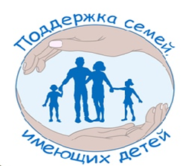
Уважаемые родители!
В г.о. г. Бор стартовал федеральный проект «Поддержка семей, имеющих детей» национального проекта «О6разование». Он направлен на повышение родительской компетентности в вопросах обучения, воспитания, развития детей, реализации их прав и интересов.
Служба оказывает услуги психолого-педагогической, методической и консультативной помощи родителям (законным представителям) детей дошкольного возраста.
Консультативные услуги оказывают квалифицированные специалисты в области педагогики и психологии, имеющие опыт работы в организации обучения и воспитания детей раннего и дошкольного возраста: педагоги-психологи, учителя-логопеды, учителя-дефектологи.
Консультации для родителей (законных представителей) проводятся специалистами индивидуально. Консультативные услуги предоставляются по запросу родителей очно, дистанционно, для отдельных категорий граждан может быть организована выездная консультация.
Услуги оказываются на безвозмездной основе.

Вы можете обратиться по проблемам:
- воспитание и образование детей раннего и дошкольного возраста;
- вопросы содержания обучения и воспитания, развития, адаптации, поведения, социализации детей;
- речевые нарушения;
- психологическая подготовка к школе;
- обучение, развитие и воспитание детей с ограниченными возможностями здоровья и инвалидностью;
- принятие на воспитание детей, оставшихся без попечения родителей;
- особенности поведения и эмоционального состояния (тревожность, конфликты, гиперактивность) и другие вопросы.
На консультацию можно записаться по телефону: 8 91 8818905

